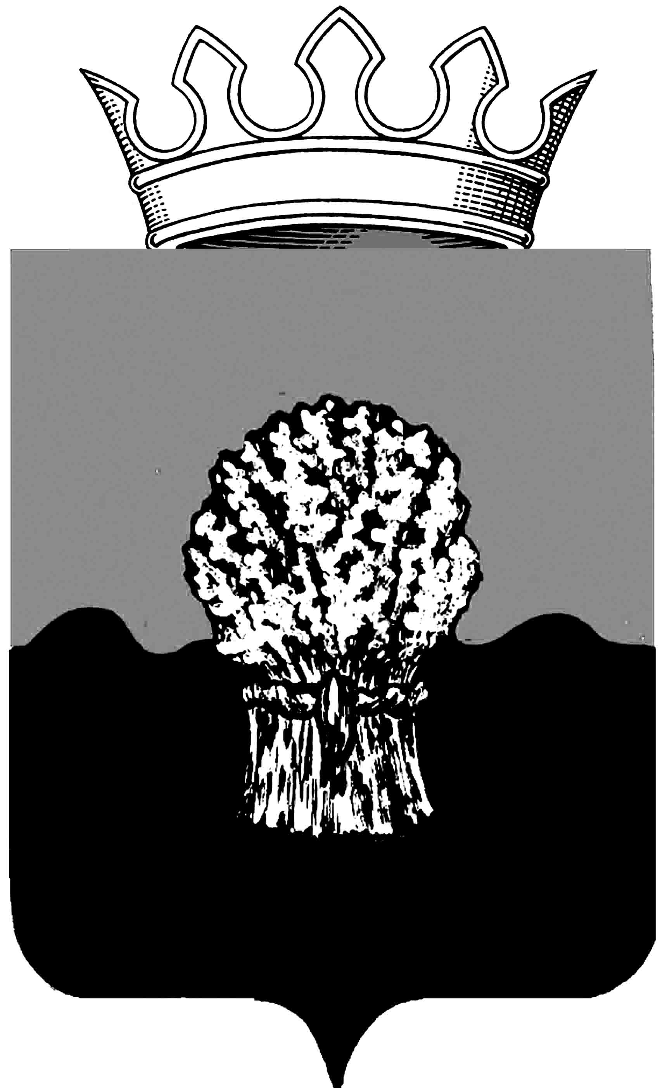

РОССИЙСКАЯ ФЕДЕРАЦИЯ
САМАРСКАЯ ОБЛАСТЬ
МУНИЦИПАЛЬНЫЙ РАЙОН Сызранский
СОБРАНИЕ ПРЕДСТАВИТЕЛЕЙ
ГОРОДСКОГО ПОСЕЛЕНИЯ
Междуреченск
ЧЕТВЕРТОГО СОЗЫВА

РЕШЕНИЕ

« » февраля 2021 г. № проект

О внесении изменений в решение Собрания представителей городского поселения Междуреченск от 20.03.2014г. №6 «Об утверждении Положения об оплате труда в органах местного самоуправления городского поселения Междуреченск муниципального района Сызранский Самарской области»
В целях приведения нормативно-правовых актов городского поселения Междуреченск муниципального района Сызранский Самарской области в соответствие с федеральным и областным законодательством, регулирующим вопросы организации и прохождения муниципальной службы и трудовые отношения в системе органов местного самоуправления, руководствуясь частью 4 статьи 86 Бюджетного кодекса Российской Федерации, частью 3 статьи 10 Закона Самарской области от 09.10.2007г. № 96-ГД «О муниципальной службе в Самарской области» и Уставом городского поселения Междуреченск муниципального района Сызранский Самарской области, принятого решением Собрания представителей городского поселения Междуреченск муниципального района Сызранский Самарской области от 26.05.2014 г. № 16 (в редакции решений №30 от 21.06.2015г., №8 от 25.04.2017г., №4 от 14.03.2018г., №4 от 14.03.2019г. и №5 от 16.04.2020г.), Собрание представителей городского поселения Междуреченск муниципального района Сызранский Самарской области
РЕШИЛО:
- Внести в решение Собрания представителей городского поселения Междуреченск муниципального района Сызранский Самарской области от «20» марта 2014 г. № 6 «Об утверждении Положения об оплате труда в органах местного самоуправления городского поселения Междуреченск муниципального района Сызранский Самарской области» (в редакции решений от 04.03.2015г. №10, от 19.05.2015г. №22, от 08.06.2016г. №21и от 25.12.2020г. №21) следующие изменения:
1.1. Пункт 2.3.4. статьи 2 Положения об оплате труда в органах местного самоуправления городского поселения Междуреченск муниципального района Сызранский Самарской области признать утратившим силу.
2. Опубликовать данное решение в местной газете органов местного самоуправления городского поселения Междуреченск муниципального района Сызранский Самарской области «Вестник Междуреченска».
3. Настоящее решение вступает в силу со дня его официального опубликования.

Председатель
Собрания представителей
городского поселения Междуреченск
муниципального района Сызранский
Самарской области В.В. Лещев

Глава
городского поселения Междуреченск
муниципального района Сызранский
Самарской области О.В. Батяева

